

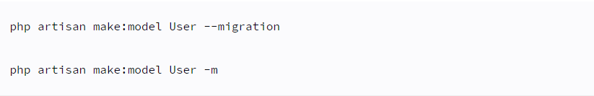

Tạo model đồng thời tạo migrate ứng với table đó luôn

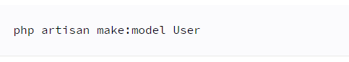

Chỉ tạo model user ( trong khóa học là post )

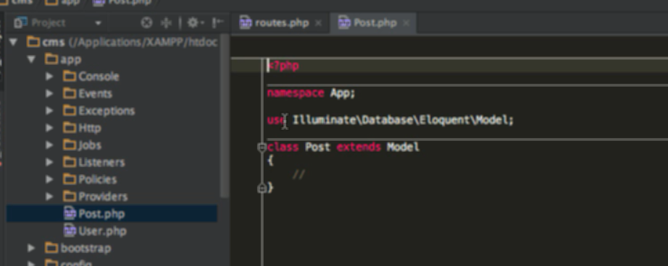

Model

Model sẽ đại diện cho table, và nó có migrate đi kèm

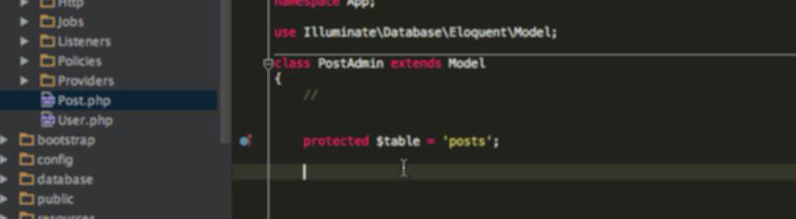

Chỉ ra table name thì khi migeate sẽ tạo ra tên table đó: dùng protect như trên

Không đặt tên table thì mặc định lấy tên của model

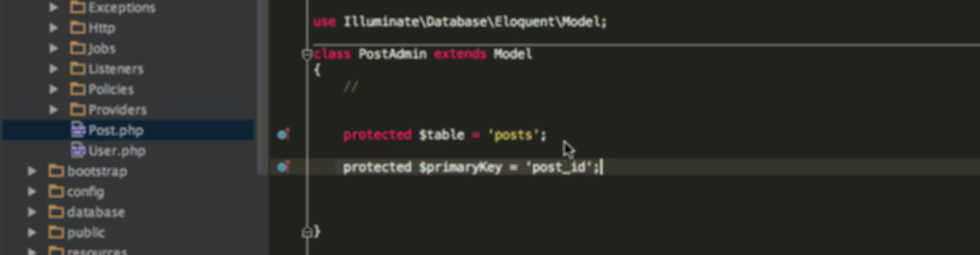

Định nghĩa Primary Keys, Table Names, Timestamps, còn việc tạo cột các thứ dùng trong migrate

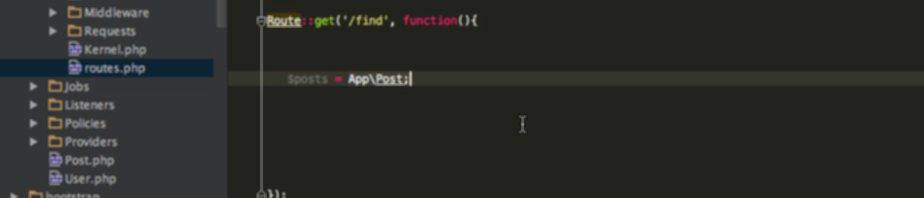

Sử dụng trong route ( thường là dùng trong controller )

Hoặc là dùng use

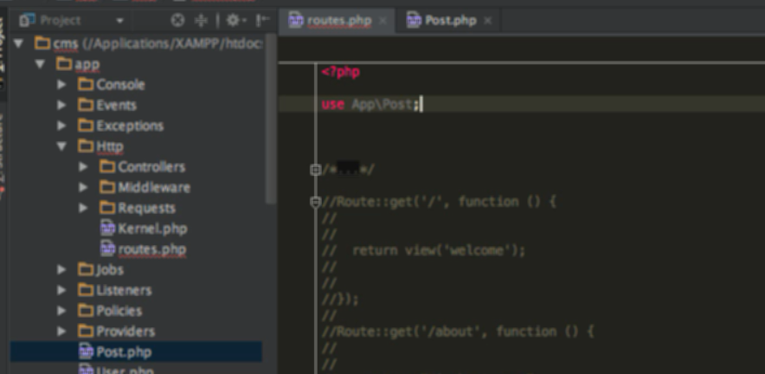

Khi đó chỉ cần dùng class post bình thường trong toàn file này

*. select

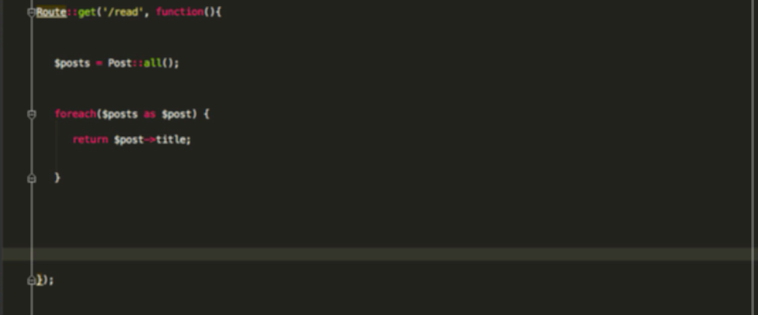

Dùng model post để select dữ liệu từ table post dùng all lấy toàn bộ dữ liệu

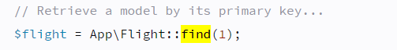

Find chỉ lấy 1 row

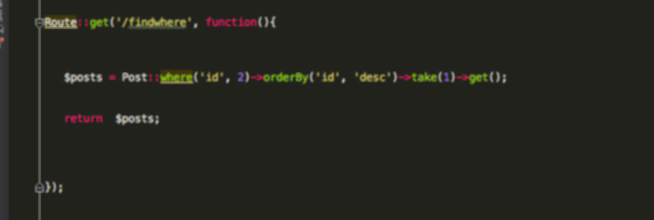

Where: sử dụng static where-> chỉ ra điều kiện trước mới get

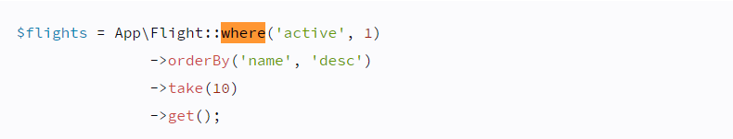

Số hàng trả về được chỉ ra trong take

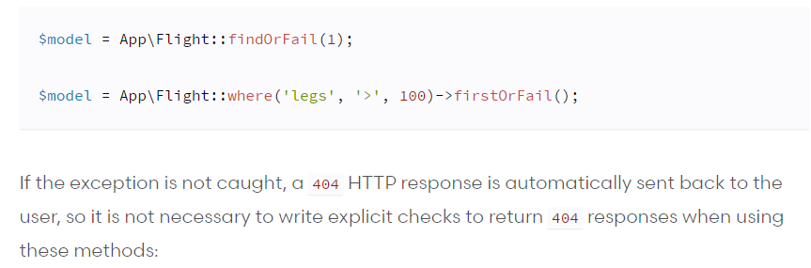

Tìm thấy thì có dữ liệu, ko có thì nó sinh ra 404

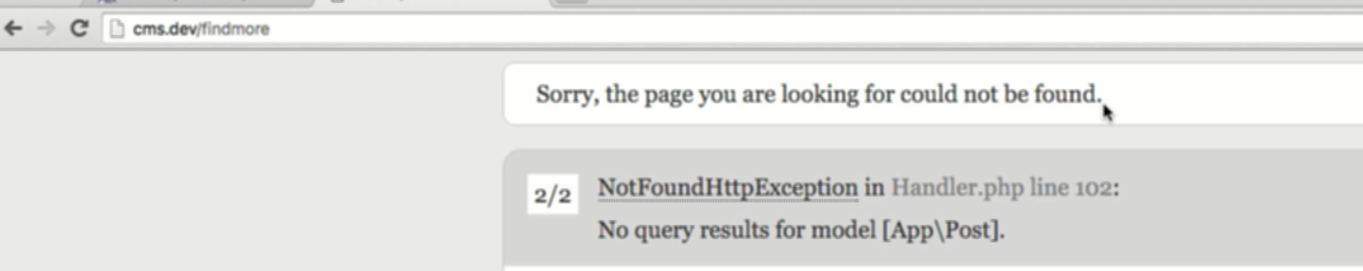

*. Insert

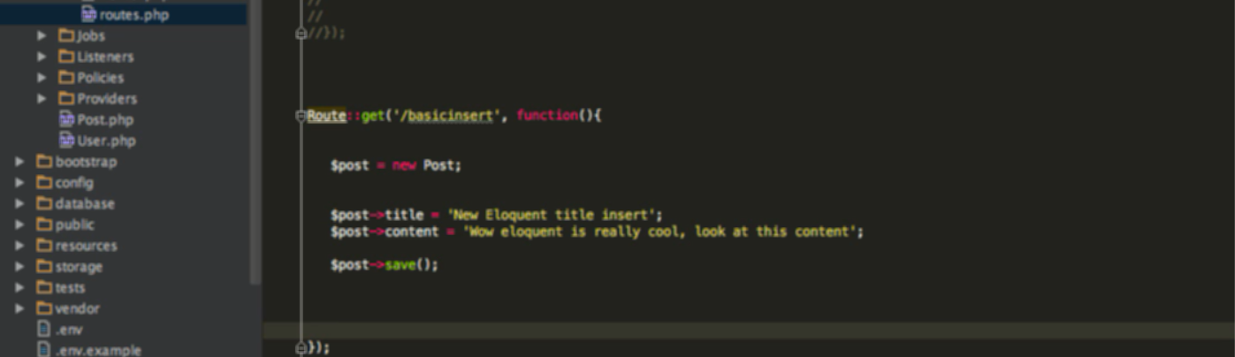

Thường việc này thực hiện trong controller, tạo instance từ model đưa các giá trị vào instance vừa tạo sau đó dùng method save để lưu vào table

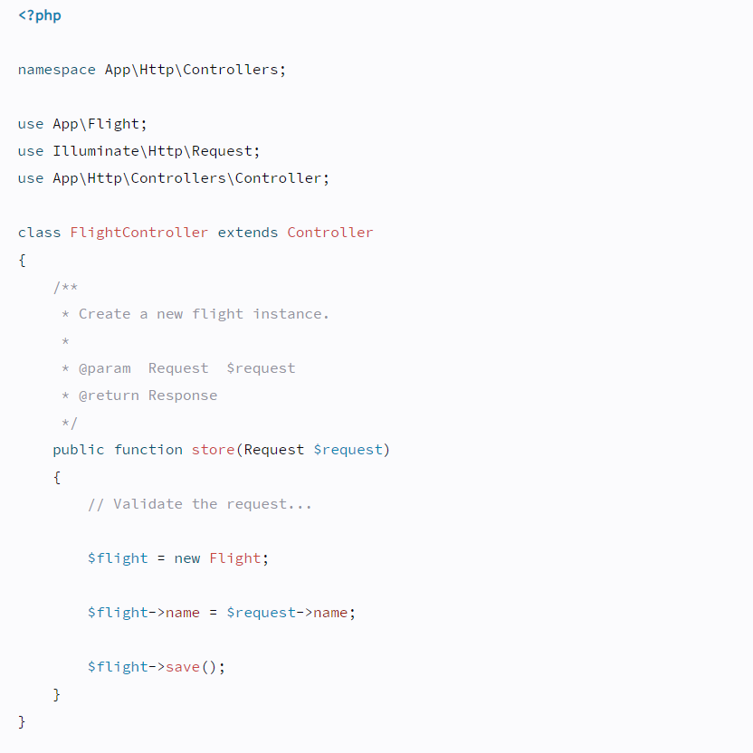

Update:

Thay vì tạo instance từ model thì select row sau đó dùng save để update

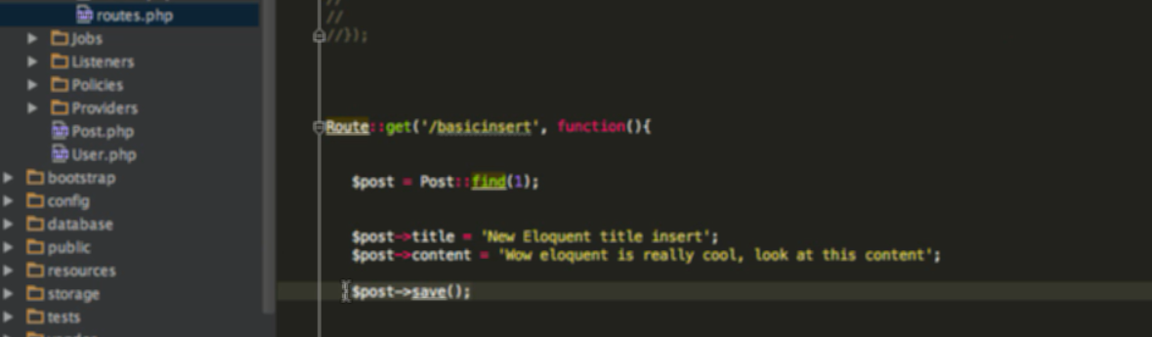

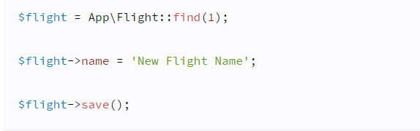

Nếu ko dùng use thì dùng ntn ( dòng 1)

+ mass asignment

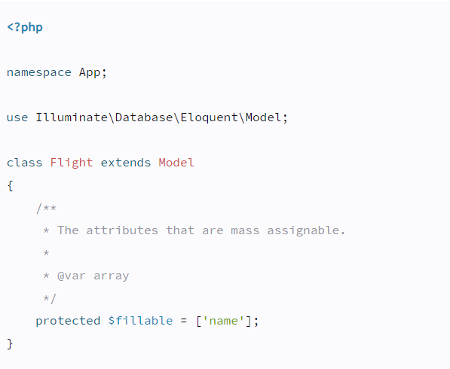

Phải đưa tên các ghi theo create vào mãng fillable trước



Điểm mạnh của cách dùng create là pass vào create mãng, nên có thể insert mà chỉ dùng 1 dòng code

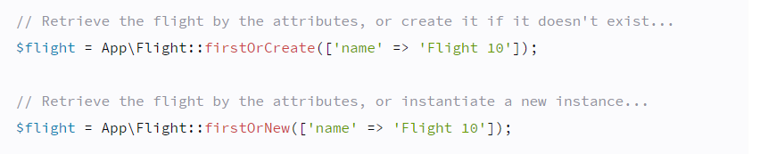

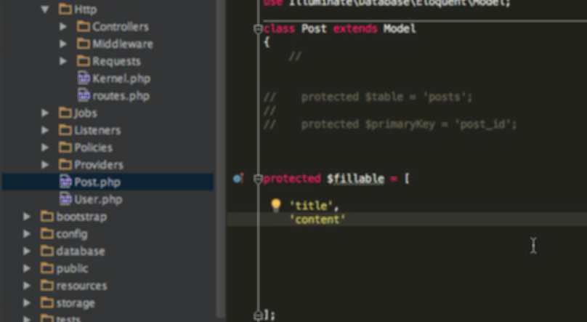

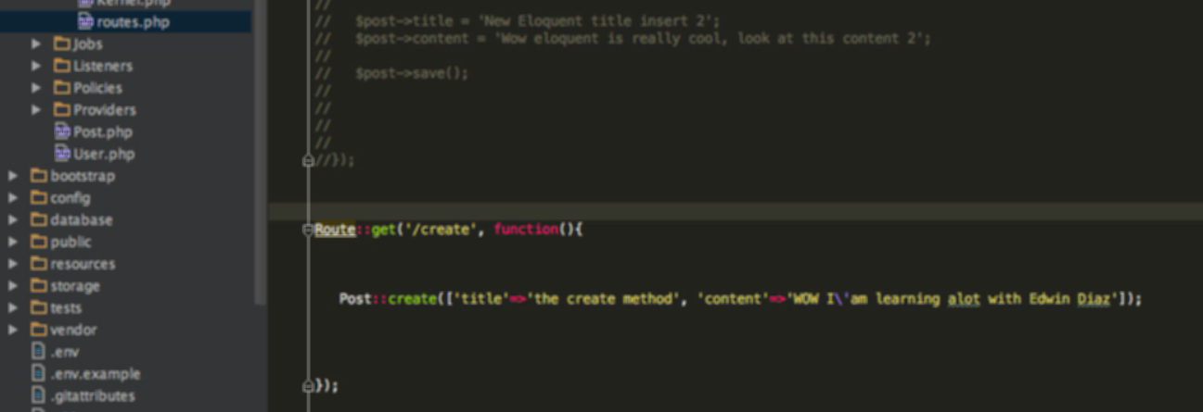

*.Update

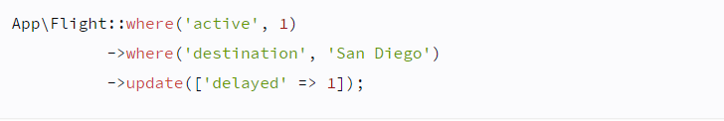

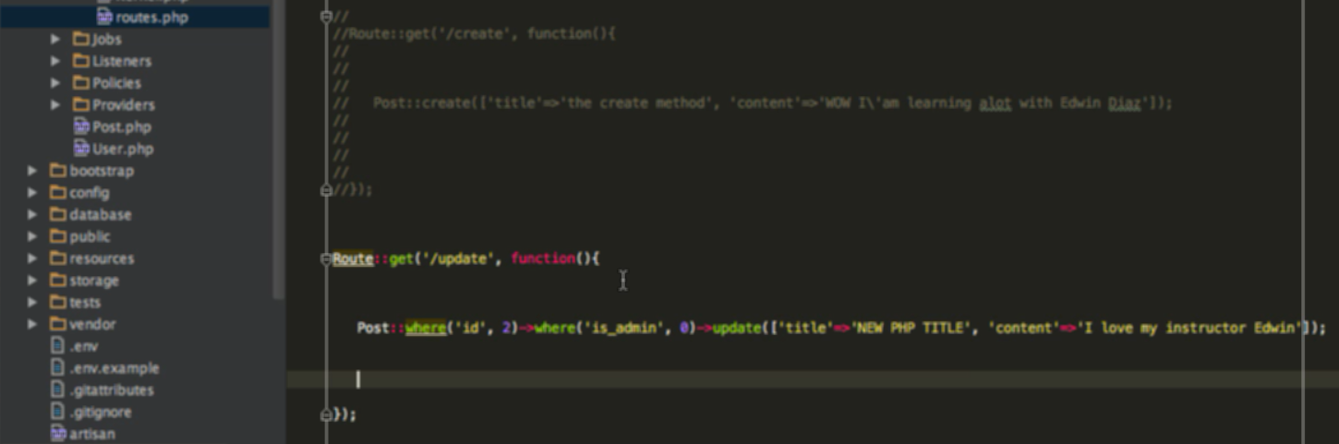

*.delete

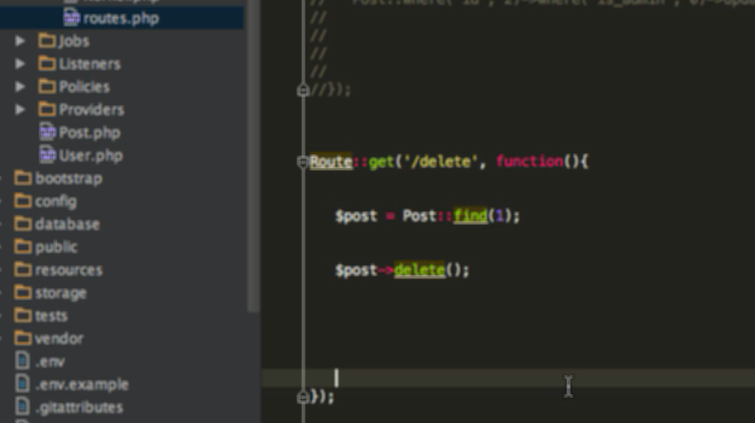

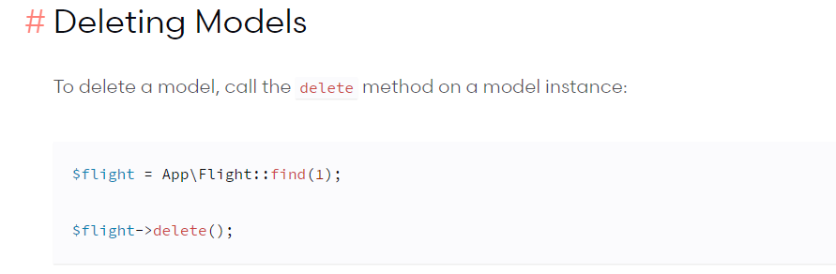

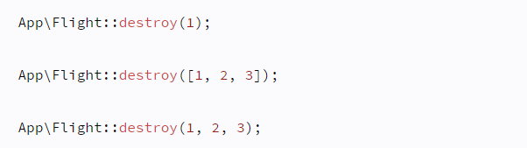

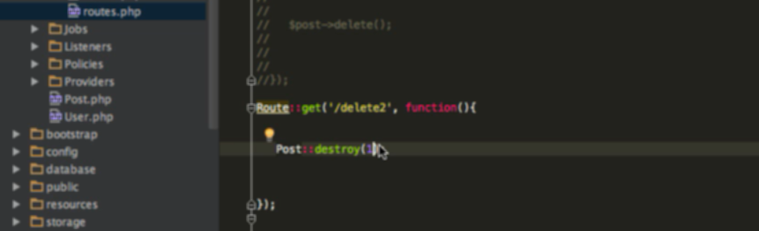find và destroy ntn thì theo primary key



Soft Deleting Trashing: xóa mềm

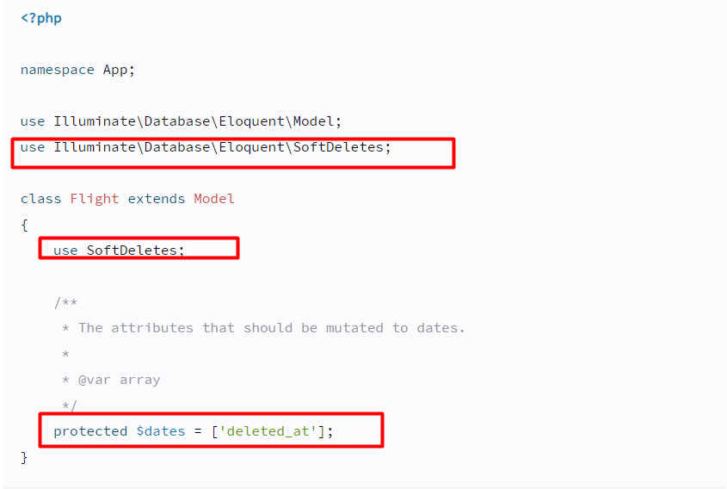

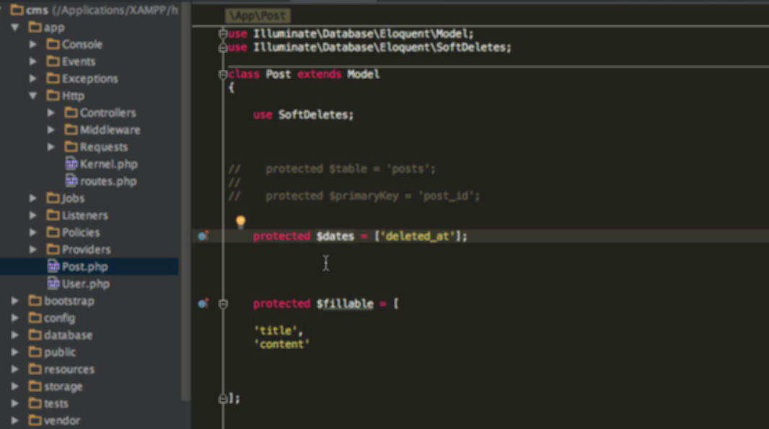



Tạo migration để thêm column delete_at vào table

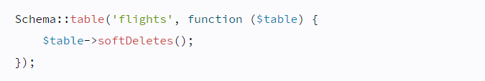

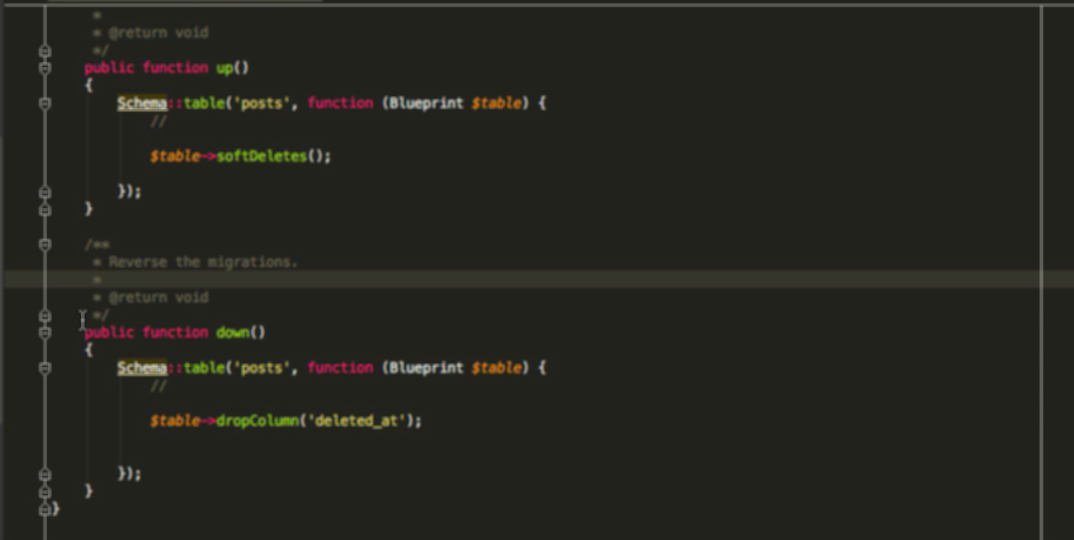

Nhớ migrate nhé

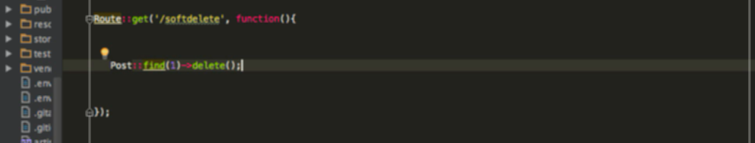

Khi delete thì



*lấy data từ dữ liệu đã bị xóa mềm

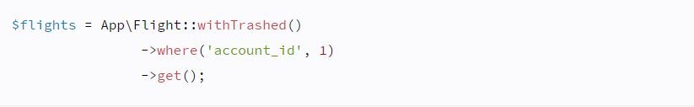 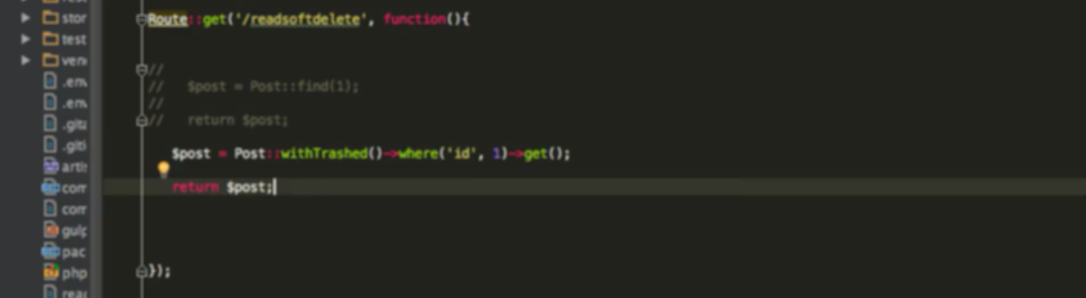



Trên tới h lấy đk cả trash vs ko non trash

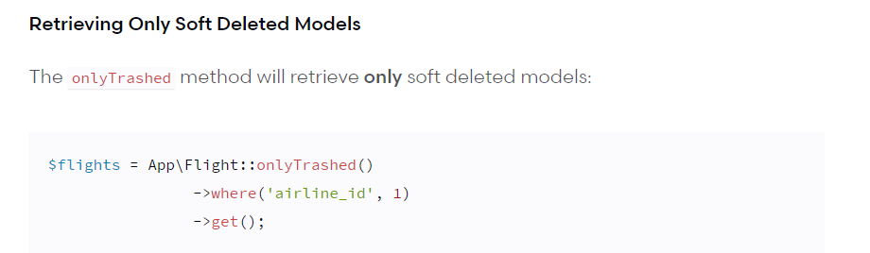

*. Khôi phục dữ liệu đã xóa mềm

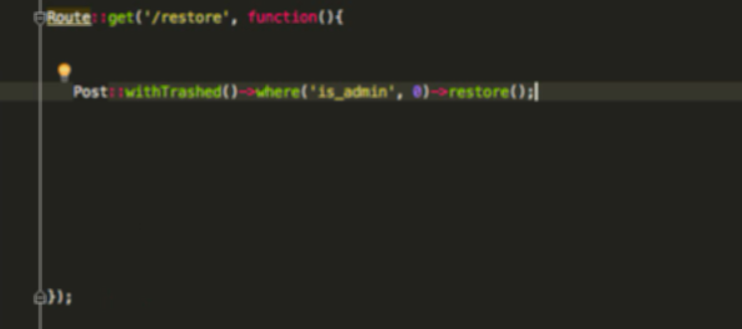

Khi restore thì delete_at sẽ set về null

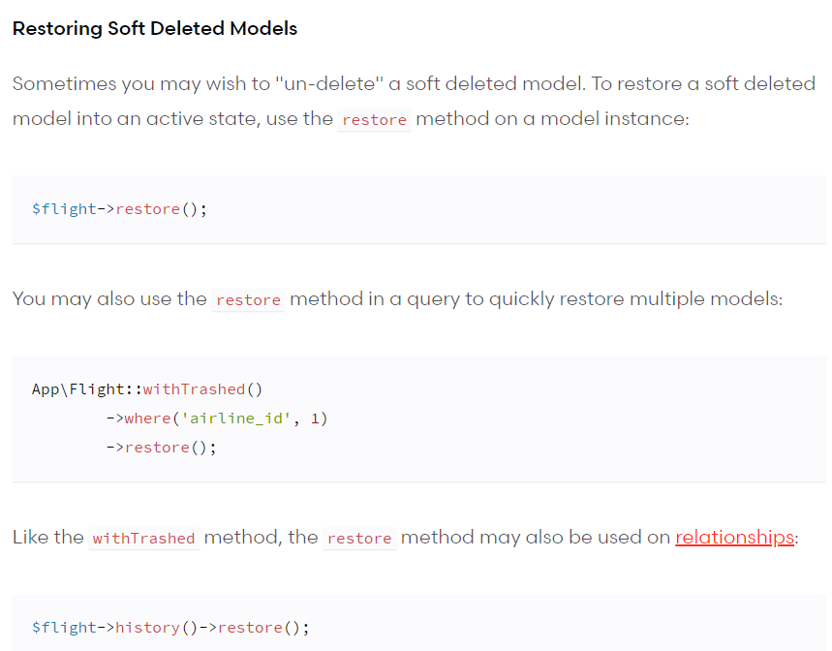

Xóa luôn:

